作品成果报告

题 目：SilverGuard 老人摔倒守护装置

——基于摄像头视觉与物联网的独居老人跌倒自动告警系统

参赛学校／单位：南京邮电大学
参赛队伍名称：三序工坊队
队 长：卢冠桦
队 员：黄海巍、陈哲
指 导 教 师：无
日 期：2026年10月31日

一、课题内容和要求
1 课题背景
独居老人在家中跌倒后，最大的风险往往不是跌倒本身，而是“没人知道”。跌倒后若能在 1 小时内获得救助，生存率会明显提高；但在独居场景下，从跌倒到被发现常常以小时乃至天计。现有方案各有缺口：云摄像头只能“看”不能“报”，需要有人一直盯；智能手环需要佩戴与充电，跌倒时可能恰好没戴；纯按钮呼救在意识不清或够不到时完全失效。
2 课题目标
本课题的目标是：让“发现—确认—报警—通知”这条链路在家中自动完成，并把结果可靠地送到家人手机上。系统以摄像头作为核心感知手段，在本地完成视觉判断，由 STM32 主控完成多级确认与本地声光、语音告警，再通过 ESP8266 联网把状态实时推送给手机端。
3 课题要求
（1）自动发现：无需佩戴、无需老人主动操作，安装后即可持续监护。
（2）多级确认：报警前必须经过“确认”与“预备”两级，既能抑制误报，也给本人撤销的机会。
（3）本地告警：屏幕、蜂鸣器、报警灯、语音四路同时提示，保证“看得见、听得到”。
（4）远程通知：把状态实时推送到手机端，使家人第一时间知道。
（5）可靠运行：网络异常、上位机断线、意外复位都不能让报警被悄悄丢掉。
（6）低成本：主要器件控制在百元级，便于推广。
4 应用场景
设备安装于客厅或卧室，摄像头对准老人主要活动区域，主控与声光语音部件置于床头或茶几附近。平时屏幕显示在线、手机端显示 online；一旦发生跌倒，系统自动完成“确认—预备—报警”，本地声光与语音同时提示，家人手机端同步收到报警；若老人只是弯腰或坐下导致的误判，可在任意阶段长按按键表示“我没事”，系统随即回到正常状态。
5 技术路线
整机以 STM32F103 为主控，摄像头与运行视觉脚本的上位机负责感知，判断结论以“每帧 1 字节”的极简协议经串口送入主控；主控内完成三层滤波、心跳判定与六态状态机，再驱动 OLED、蜂鸣器、报警灯与语音模块完成本地告警，同时通过 ESP8266 以 MQTT 把状态推送到云端供手机端读取。
二、需求分析
1 功能需求
（1）跌倒检测：由摄像头与上位机视觉脚本判断是否发生跌倒，并把结论以“每帧 1 字节”的形式经串口送给主控（0x00 表示正常、0x01 表示摔倒）。
（2）多级确认：主控收到“摔倒”后先进入确认状态，倒计时结束再进入预备报警，最后进入正式报警。
（3）手动求助与取消：任何时候长按按键可直接报警；在报警升级过程中长按则视为“我没事”，进入取消确认。
（4）本地告警：OLED 显示当前状态文字，蜂鸣器发出扫频警笛，报警灯同步闪烁，语音模块播报安抚与指引。
（5）远程通知：通过 ESP8266 接入 MQTT，把 offline、online、1、0 四种状态推送给手机端。
（6）掉线检测：上位机或网络中断时，系统必须能发现并显示出来，恢复后自动回到正常状态。
（7）掉电续报：报警过程中若意外复位，重新上电后仍应回到报警状态。
2 性能与约束需求
（1）串口帧率：上位机每 100 ms 发送一帧；主控以 200 ms 作为掉线阈值，即连续 2 帧未收到判为掉线。
（2）确认时序：确认窗 5 s、预备报警 10 s、取消确认 3 s，均为显式定时，可逐一定义与测试。
（3）通知时效：从主控状态变化到手机端收到报文，目标为 1 s 以内（受网络环境影响）。
（4）断网可用：本地声光与语音告警不依赖网络，网络只负责“让人知道”。
（5）隐私约束：摄像头位于室内，采集范围需向使用方告知并获得授权。
（6）资源约束：主控为 STM32F103C8T6（72 MHz、64 KB Flash、20 KB RAM），需留出扩展余量。
3 使用场景
设备安装于客厅或卧室，摄像头对准主要活动区域。正常时屏幕显示在线、手机端显示 online；老人跌倒后，系统依次经历“确认中—预备报警—报警中”，本地声光语音提示，手机端收到 1；若老人意识清醒，可在任意阶段长按表示“我没事”，系统进入取消确认并回到正常；若上位机断线或网络中断，屏幕与手机端都会反映为离线。
4 硬件需求
（1）主控：Cortex-M3 及以上内核，Flash 不小于 32 KB、RAM 不小于 8 KB，需同时驱动三路串口、I²C 与 PWM。
（2）显示：不小于 128×64 的图形屏，需能显示汉字，便于老人直接读懂状态。
（3）声光：需有可发声的蜂鸣器或扬声器与独立指示灯，保证在嘈杂或听力不佳时仍能察觉。
（4）语音：能离线播报中文提示，用于安抚与操作指引。
（5）通信：支持 2.4 GHz WiFi 与 MQTT，能把状态推送到云端。
（6）交互：至少一个按键，用于“求助”与“我没事”两种语义。
5 软件需求
（1）三层滤波：需按“5 帧窗口—5 s 检查窗—10 s 本地确认”串联实现，任一层不通过都不得进入正式报警。
（2）心跳检测：需以 100 ms 为心跳周期、200 ms 为掉线阈值，断电或断链必须能反映到屏幕与手机端。
（3）状态机：需实现六个状态及其全部转移，按键可在任意阶段跳变，掉线只影响在线状态。
（4）非阻塞通信：AT 指令必须分步推进，任一环节超时不得阻塞主循环；串口中断只入队、主循环解析。
（5）可靠性：需有独立看门狗与报警状态保存，保证意外复位后仍能续报。

三、概要设计
1 系统总体架构
系统采用四层结构：感知层负责采集，决策层负责判断，执行层负责本地告警，远程层负责联网通知，如图 1 所示。
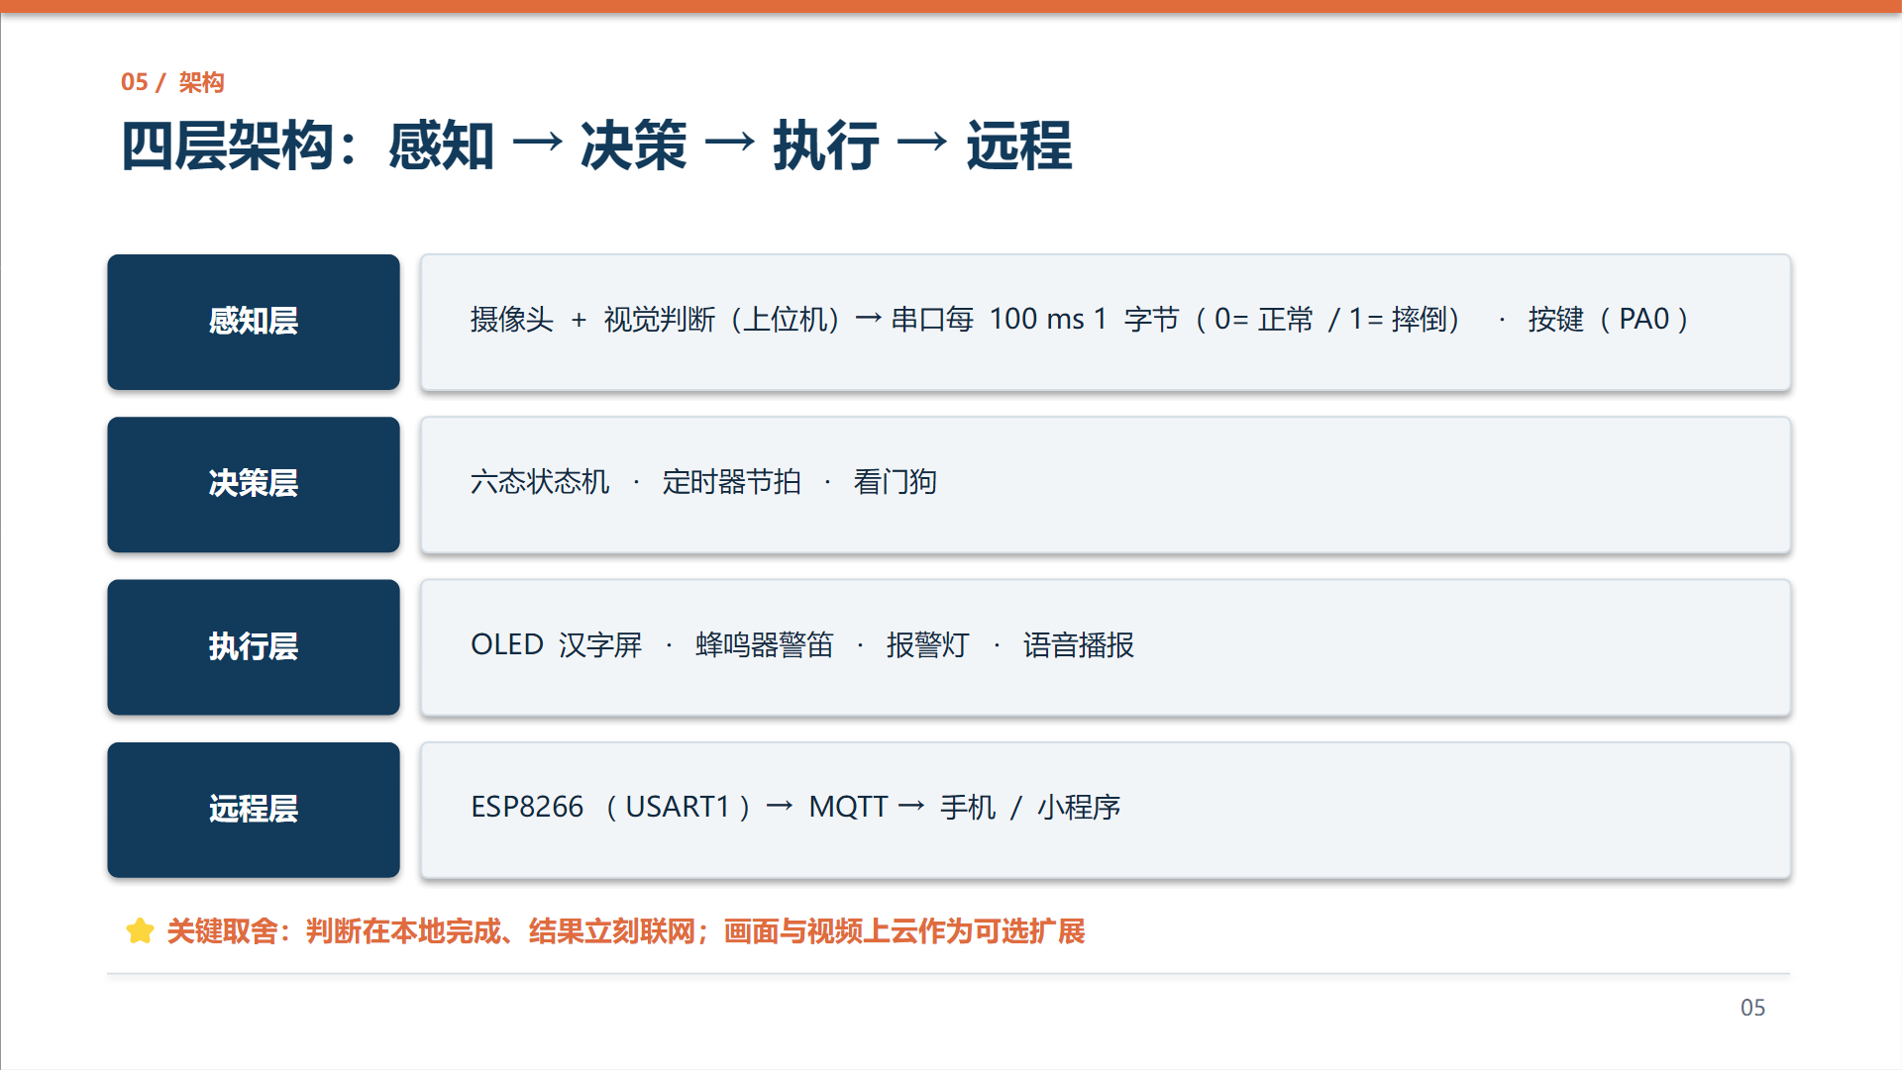
图 1 系统总体架构
（1）感知层：现场摄像头持续拍摄，上位机运行视觉脚本完成跌倒判断，判断结果以每 100 ms 一帧、每帧 1 字节的形式经串口送给 STM32；同时保留一路按键用于手动求助。
（2）决策层：STM32 用六态状态机完成多级确认，并配合三层滤波与心跳检测，决定是否报警、何时报警、能否取消。
（3）执行层：OLED 汉字屏显示状态，蜂鸣器发出扫频警笛，报警灯同步点亮，语音模块给出安抚与指引。
（4）远程层：ESP8266 通过 AT 指令接入 MQTT，把状态推送到云端供手机端读取。
2 主要数据结构
系统把状态、传感器窗口、按键与网络各自封装为结构体，便于分别维护与测试。主要定义如下。
typedef enum { /* 六态状态机 */
offline, standby, checking, pre_alarm, alarm, alarm_cancel
} state_type;

typedef struct { /* 状态控制块 */
state_type state; /* 当前状态 */
uint32_t tick; /* 进入该状态的时间戳 */
bool flag; /* 掉线标志：1=超时未收到数据 */
bool standby_enter, checking_enter, pre_alarm_enter;
bool alarm_enter, alarm_cancel_enter, offline_enter;
bool cancel_silent; /* 预报警取消时静默上报 */
} state_handle;

typedef struct { /* 传感器窗口（第一层滤波） */
uint8_t windows[5]; /* 连续 5 帧字节窗口 */
uint8_t output; /* 当前结论：0/1，0xFF 表示无效 */
bool flag; /* 是否收到过数据 */
} signle_handle;

typedef struct { /* 网络控制块 */
uint8_t state, hit, stage, retry;
uint8_t head, tail; /* 发送队列头尾 */
uint32_t timeout, backoff, tick;
const char *last; /* 上次上报内容，用于去重 */
const char *box[NET_Q]; /* 环形发送队列 */
uint8_t frame[64]; /* 组帧缓冲 */
uint8_t frame_len;
} net_handle;
其中 windows[5] 是三层滤波第一层的物理载体：每收到一个字节右移一次窗口，只有五个字节完全相同才更新 output；state_handle 中的 tick 用于 5 s／10 s／3 s 三个定时，cancel_silent 用于“预报警取消时不重复上报”；net_handle 的 last 与环形队列则保证“只发变化、按序发送”。
3 主要函数流程
系统不开源操作系统，全部逻辑由主循环加若干状态机推进。下面按“主程序—状态机—网络”三条主线分别说明，三条主线都是非阻塞的：任何一步都不会等待对方完成。
（1）main() 主程序流程。上电后先完成时钟、GPIO、三路串口、I²C、定时器、看门狗与 OLED 的初始化，再读取 BKP 中的报警标志——若上次复位时正在报警，则直接恢复为报警状态，避免“报警被复位悄悄丢掉”。随后进入主循环，每轮依次执行喂狗、按键扫描、数据处理、心跳判定、状态机推进、状态分发与网络轮询，如图 2 所示。
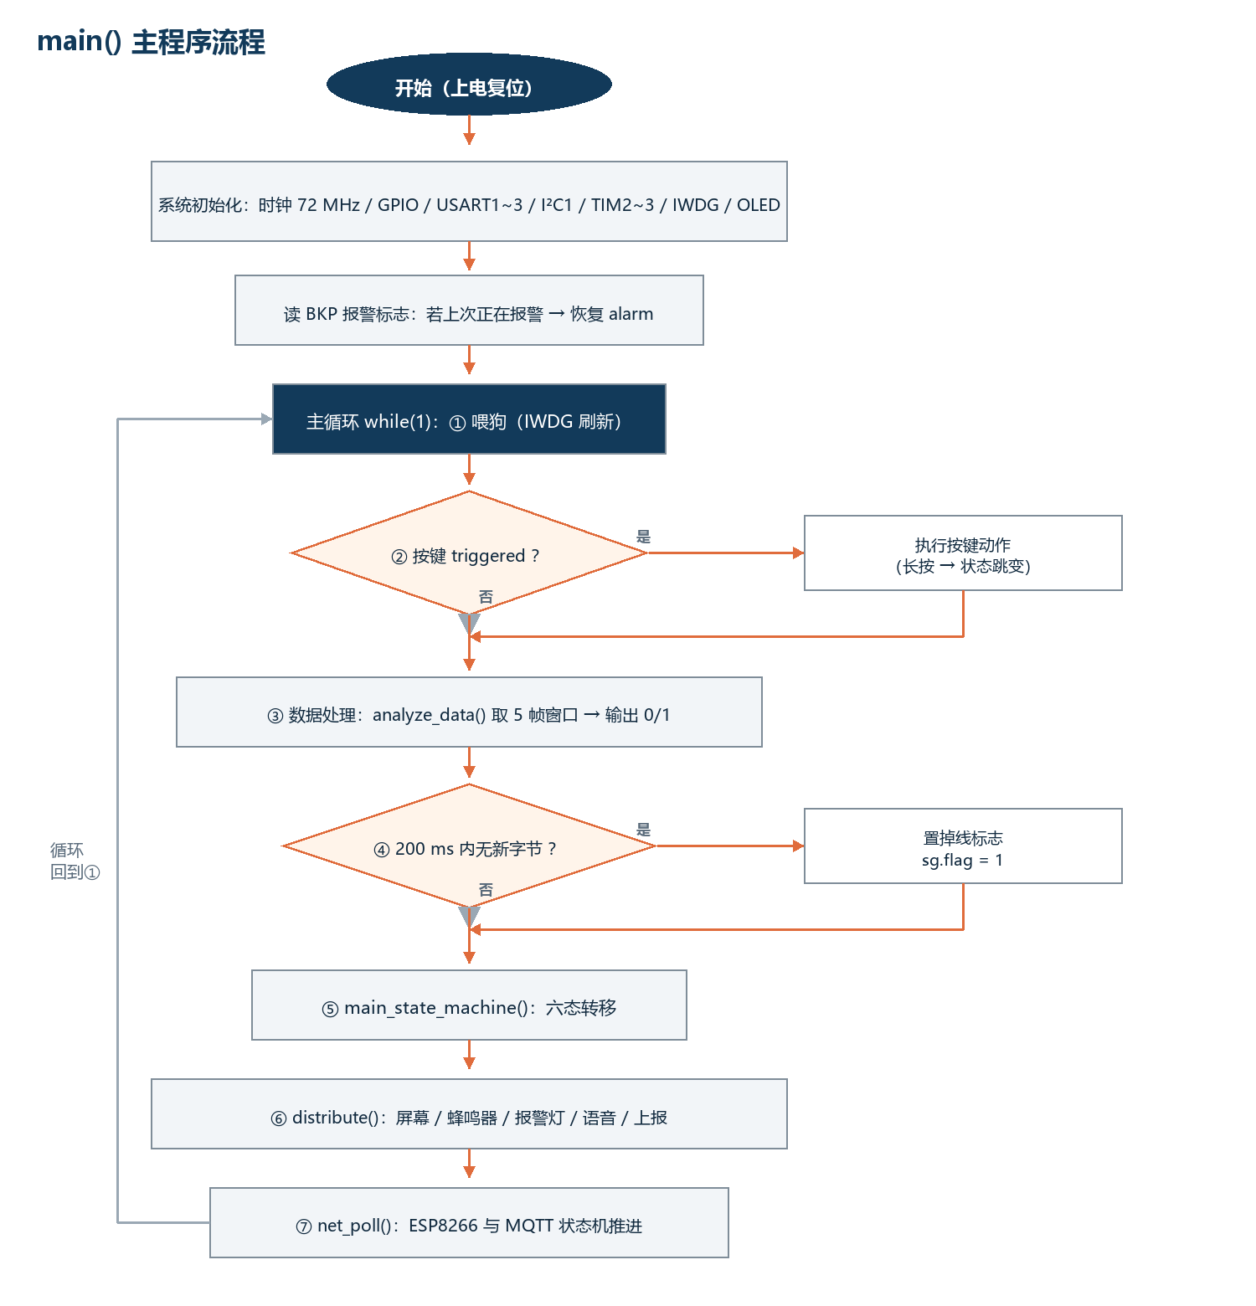
图 2 main() 主程序流程
（2）main_state_machine() 状态机流程。函数入口先做一次“掉线判定”：若处于待机或确认中而掉线标志已置位，立即切回离线；随后按当前状态进入对应分支，各分支只判断自己关心的条件（数据、定时、按键、掉线），满足即迁移，不满足则原状态等待，如图 3 所示。
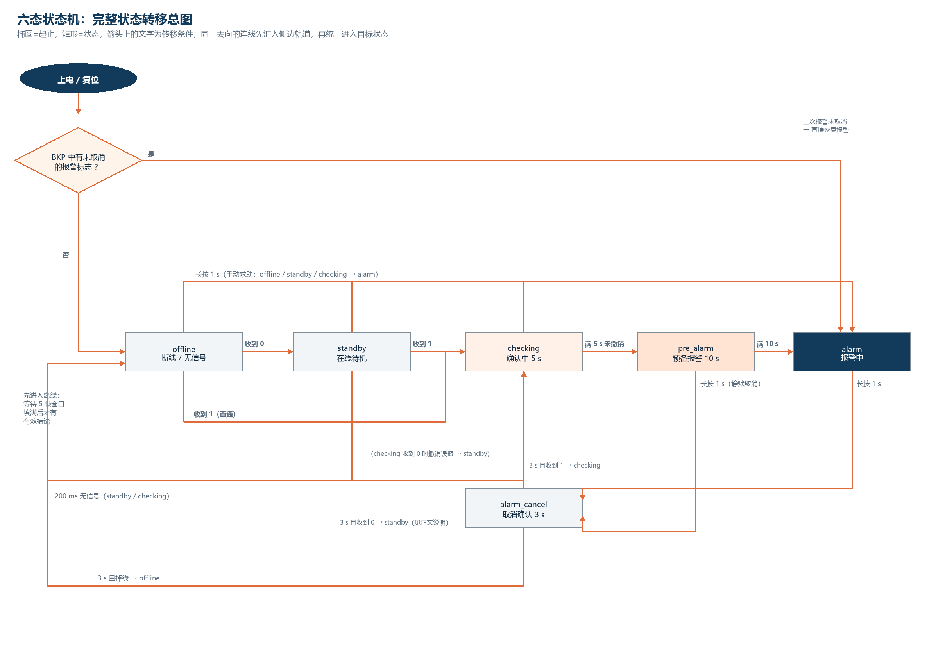
图 3 main_state_machine() 六态转移流程
（3）ESP8266() / net_poll() 网络流程。状态发生变化时由状态分发调用上报函数：先与上次报文比较，相同则直接返回（去重），不同则入队并置“待发送”；主循环中的 net_poll() 用一组非阻塞状态机把 AT 指令逐条推进——入网、建立连接、发送 PUBLISH，成功则刷新“上次报文”，失败则按 2、4、8、16、32、60 秒退避重试，并以 PINGREQ 保活，如图 4 所示。
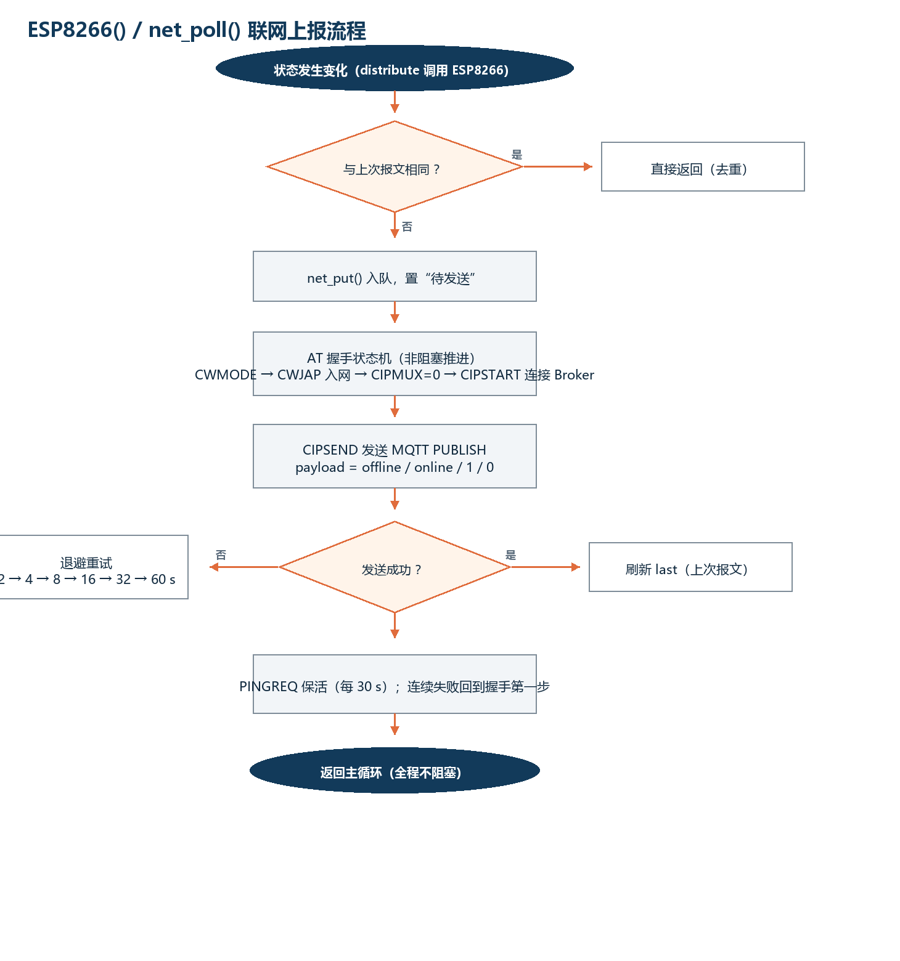
图 4 ESP8266() / net_poll() 联网上报流程
4 摄像头自动监控
摄像头的价值在于“自动发现”，而不是“让人去看画面”。系统把视觉判断放在本地完成：摄像头采集图像后由上位机脚本判断是否发生跌倒，只把“0／1”这一结论通过串口送出，而不是上传画面。这样既保证自动性，又把串口通信量压到每帧 1 字节，主控无需任何图像处理即可获得判断结果。
5 本地三层滤波
摄像头输出的是“每帧一个 0／1”，天然存在抖动与误判。若直接拿单帧驱动报警，系统会被噪声带偏；若过度平滑，又会漏掉真实的跌倒。本作品的做法是在主控里做三层串联滤波，任何一层没有通过，都不会进入正式报警，如图 5 所示。
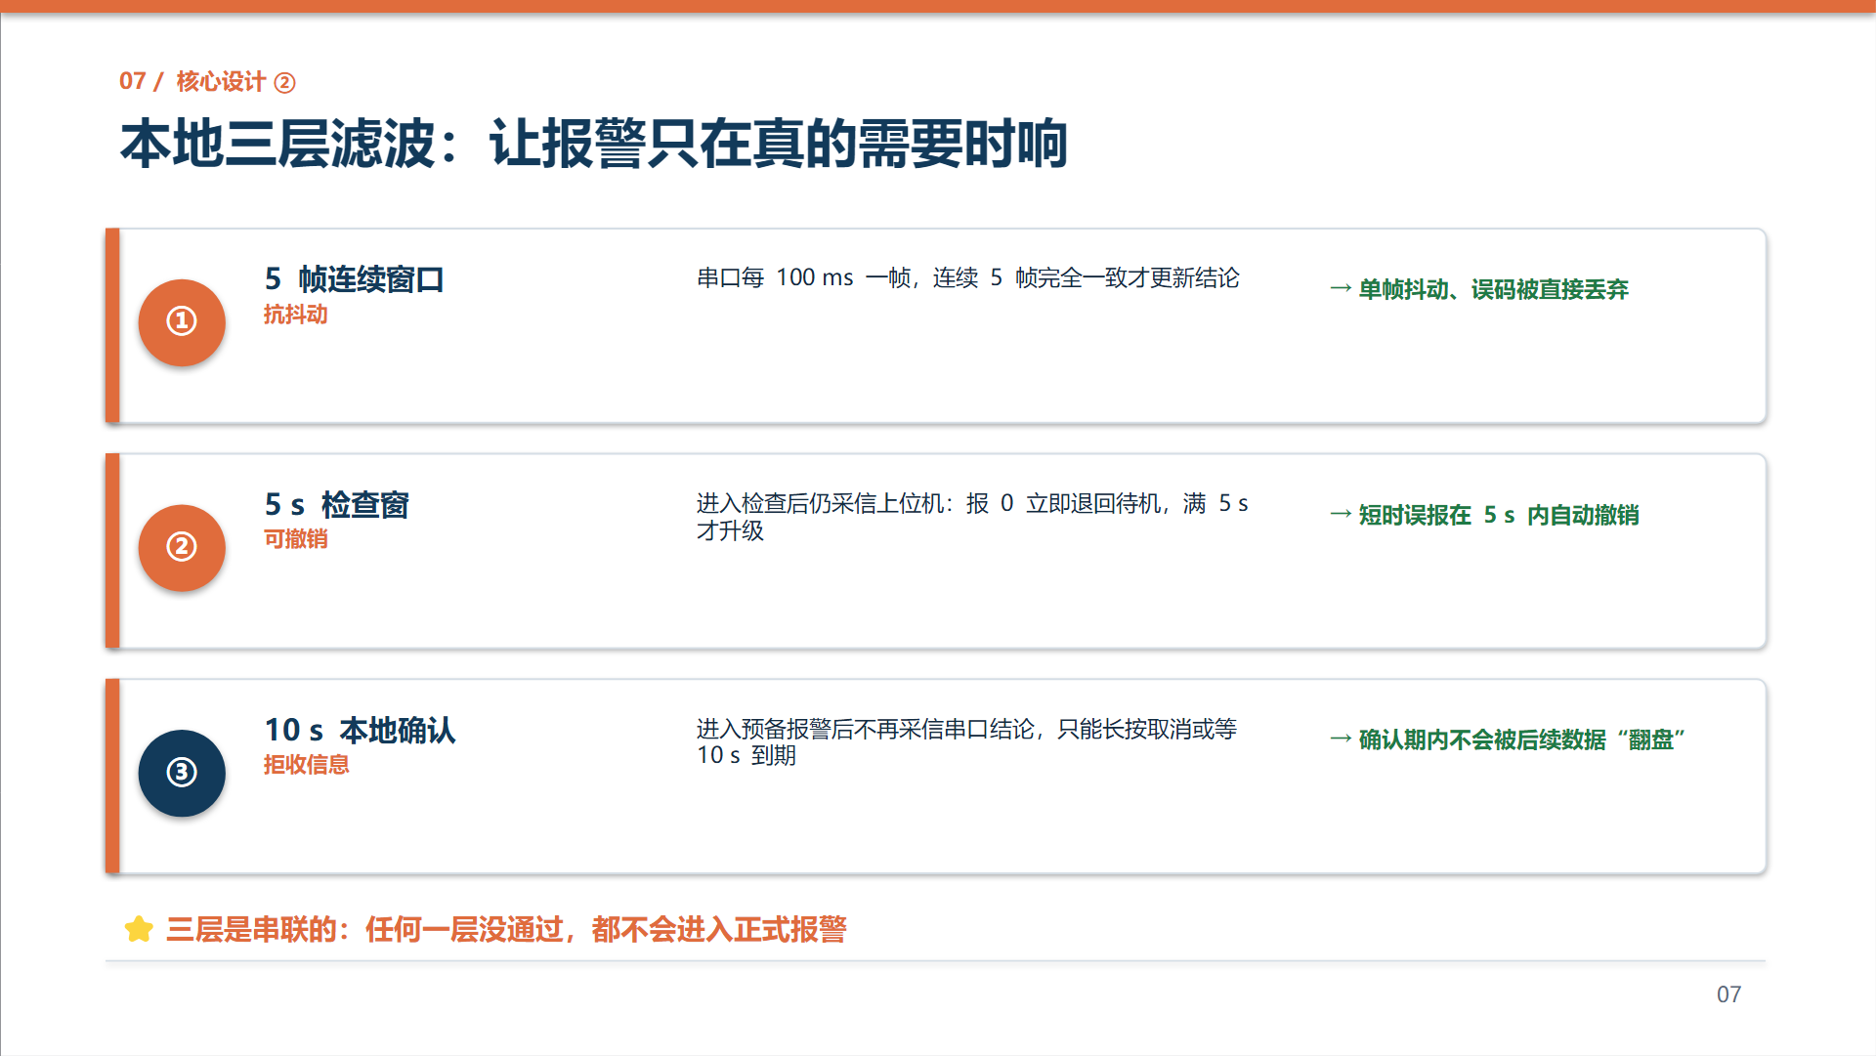
图 5 本地三层滤波
第一层是 5 帧连续窗口：只有连续 5 帧的字节完全相同才更新一次结论，只要有一帧不同就保持原值，从而丢弃单帧抖动与误码。
第二层是 5 s 检查窗：进入确认状态后仍继续采信上位机结论——若上位机报 0 则立即退回待机，相当于把短时误报在 5 s 内自动撤销；只有整整 5 s 都保持报警，才升级为预备报警。
第三层是 10 s 本地确认：进入预备报警后不再采信串口结论，此时状态机只认两种输入——长按取消，或等待 10 s 到期。换句话说，确认期内不会被后续数据“翻盘”，报警一旦开始升级就不会被外部噪声打断。
6 心跳检测
串口上流动的只有 0／1，一串 0 与“完全没有数据”在语义上无法区分，因此必须单独设计心跳，如图 6 所示。
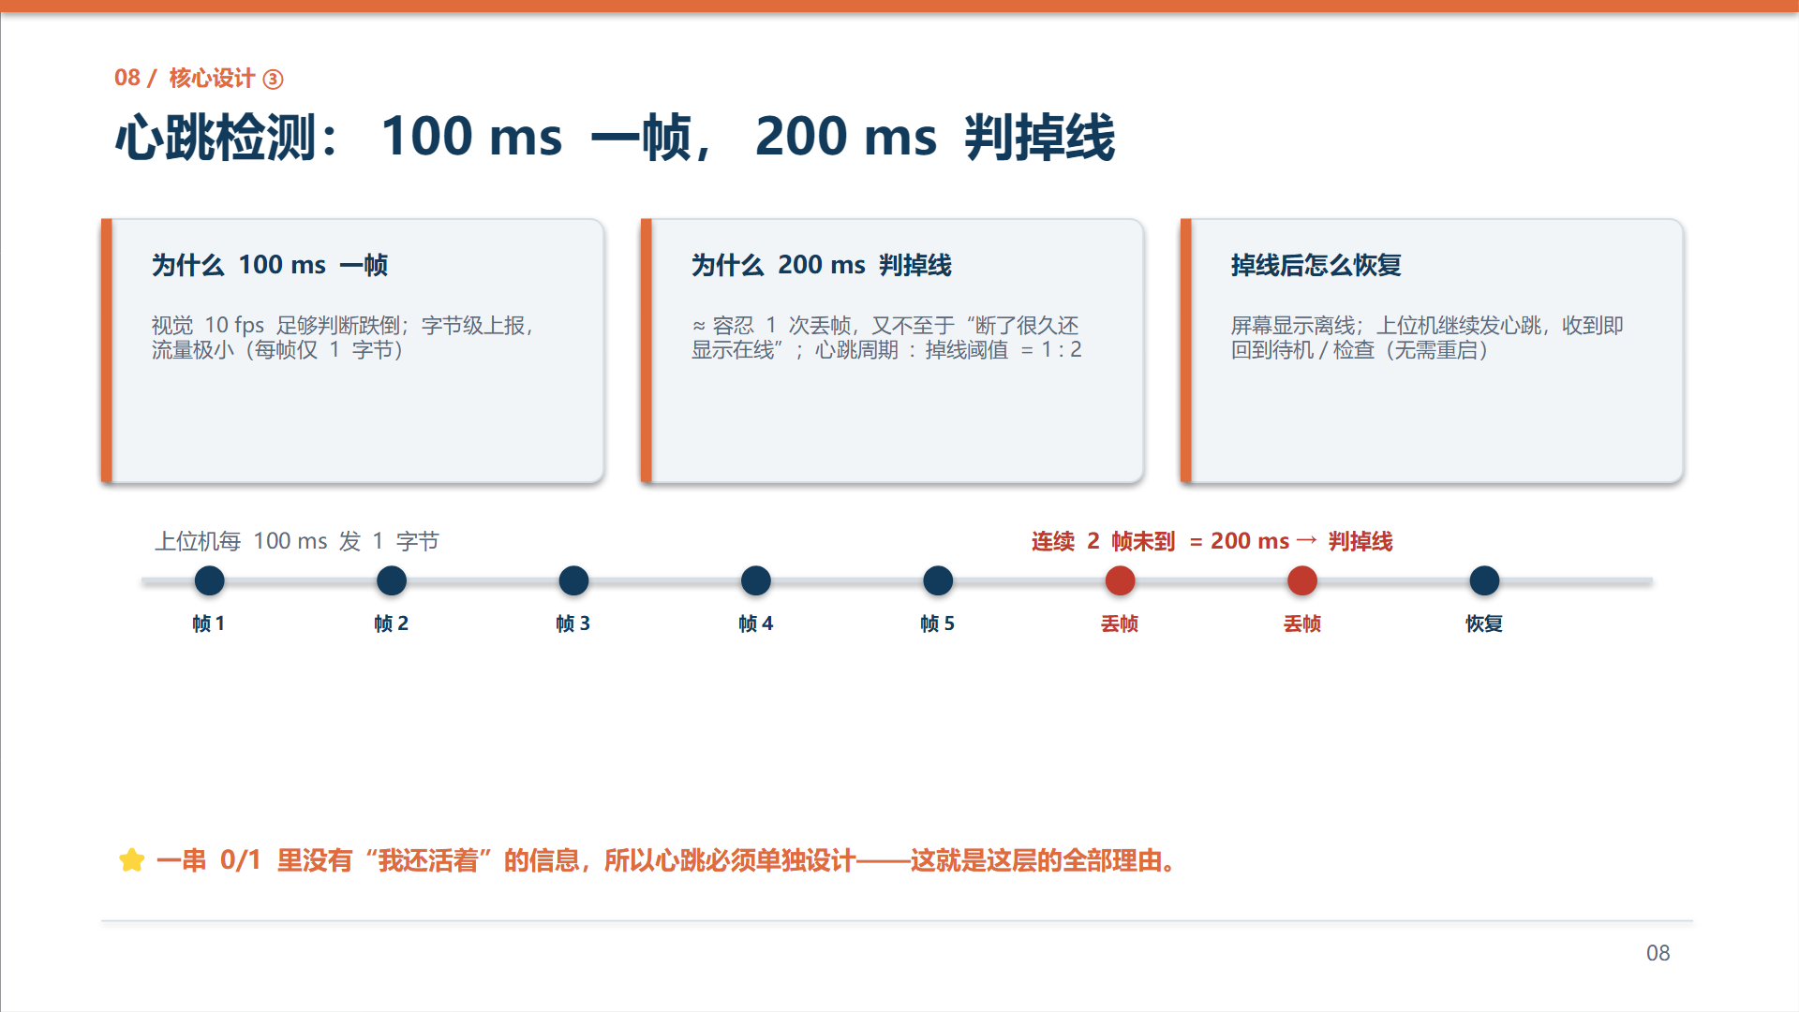
图 6 心跳检测时序
选择 100 ms 一帧的依据是：视觉判断跌倒不需要更高帧率，10 fps 已经足够；同时每帧只有 1 字节，通信量极小。
选择 200 ms 判掉线的依据是：该阈值约为 2 帧，等价于容忍 1 次丢帧；再长就会让“已经断线”迟迟无法反映到屏幕与手机上。掉线恢复也不需要重启：上位机继续发心跳，主控收到后即回到待机或检查状态。
7 六态状态机
系统共有六个状态：offline（断线）、standby（在线待机）、checking（确认中 5 s）、pre_alarm（预备报警 10 s）、alarm（报警中）、alarm_cancel（取消确认 3 s）。状态之间并非单向排队：数据与定时驱动主路径，按键可在任意时刻跳变，掉线还会把在线状态打回 offline，完整转移关系如图 7 所示。
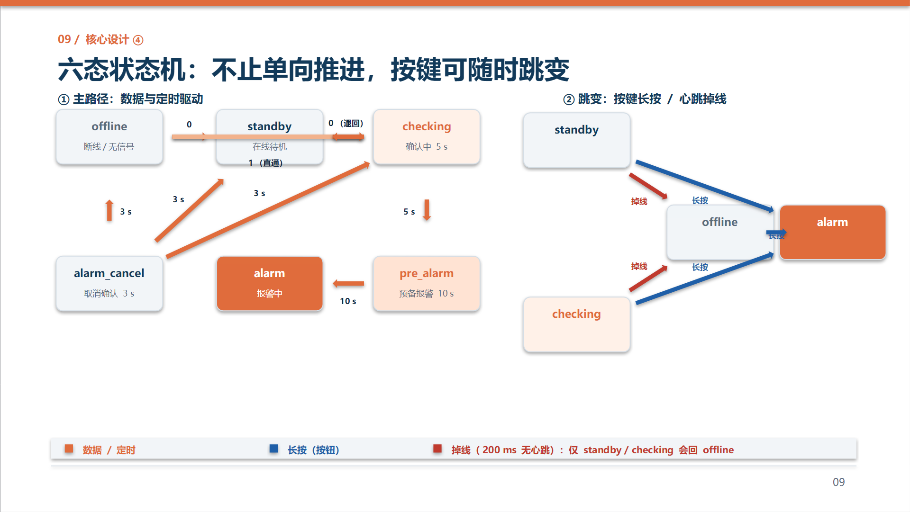
图 7 六态状态机转移图
主路径为：offline 收到数据 0 进入 standby，收到 1 进入 checking；checking 满 5 s 未撤销进入 pre_alarm；pre_alarm 满 10 s 进入 alarm；长按进入 alarm_cancel，并在 3 s 后按当前传感器状态决定去向。
为避免连线过于拥挤，图 3 中有两条进入 standby 的转移改用文字标注：一是 checking 在确认期内若收到 0，说明上位机撤销了误报，系统立即回到 standby；二是 alarm_cancel 等待满 3 s 后，若此时上位机报 0，同样回到 standby。与之对称的两条——3 s 后收到 1 回到 checking、3 s 后掉线回到 offline——在图中以箭头表示。
跳变路径为：offline、standby、checking 三个状态长按都可以直接进入 alarm（手动求助不需要等待确认）；standby 与 checking 在 200 ms 内收不到心跳即回到 offline。需要说明的是，pre_alarm 与 alarm 一旦进入就不再受掉线影响，以保证“已经在报警”的状态不会被网络或串口异常悄悄取消。
8 联网与多通道本地告警
联网是本作品的核心价值。ESP8266 通过 USART1 与主控相连，主控用一组非阻塞状态机把 AT 指令逐步推进（CWMODE→CWJAP→CIPMUX→CIPSTART→CIPSEND），并以 PINGREQ 维持 MQTT 保活；断线后按 2、4、8、16、32、60 秒退避重试。串口中断只负责把字节放入 512 字节环形缓冲，解析全部放在主循环，避免在中断里阻塞丢字节。
本地告警保证“即使网络不通也能自救”：OLED 用自绘的 16×16 汉字点阵直读提示，蜂鸣器以 TIM3 的 PWM 输出1.80—3.00 kHz 扫频警笛（占空比约 50%），报警灯与屏幕同步，语音模块播报安抚与指引。所有“必须可靠”的动作都在本地完成，网络只负责让家人知道。
9 硬件模块设计
整机由主控、显示、声光、语音、联网、交互与上位机七部分组成，各模块的器件、接口与关键参数如表 1 所示。
模块 | 器件 / 型号 | 接口与引脚 | 关键参数 | 设计与选型理由
主控 | STM32F103C8T6 | — | Cortex-M3，HSE 8 MHz×9=72 MHz；64 KB Flash / 20 KB RAM；实测 Code 20,122 B、RAM≈3.2 KB | 资源余量充足、价格低、HAL 生态成熟
显示 | 0.96 英寸 OLED（SSD1306） | I²C1：SCL=PB6，SDA=PB7 | 128×64，自绘 16×16 汉字点阵 | 汉字直读，老人不必记忆图标含义
蜂鸣器 | 蜂鸣器模块（低电平触发） | TIM3_CH1：PA6（PWM） | 1.80—3.00 kHz 扫频、占空比≈50%；关闭态 PWM 恒高 | 扫频更易辨识；该模块低电平触发，必须恒高关断，否则待机会持续通电发热
报警灯 | 红色 LED 模块 | PB0（高电平点亮） | 报警时闪烁 | 在嘈杂或听力受限时仍可察觉
语音 | SYN6288 中文语音合成 | USART3：TX=PB10，RX=PB11，9600 bps | 文本转语音，支持中文 | 提供安抚与操作指引，降低恐慌
联网 | ESP8266（AT 固件） | USART1：TX=PA9，RX=PA10，115200 bps | 2.4 GHz WiFi，MQTT over TCP | 模块化、成本低，AT 指令即可完成联网与上报
按键 | 轻触按键 | PA0（上拉输入，按下为低） | 20 ms 消抖，长按 1 s 判定 | 一个按键实现“求助”与“我没事”两种语义
上位机 | PC + 摄像头 + Python 视觉脚本 | USART2：TX=PA2，RX=PA3，115200 bps | 每 100 ms 发送 1 字节（0x00 正常 / 0x01 摔倒） | 视觉判断在本地完成，主控只接收结论，串口负载极小
看门狗 | 片内 IWDG | — | 64 分频、重装 4095，约 6.5 s | 任何一路卡死都能自恢复
表 1 硬件模块与接口
10 软件模块设计
软件按职责划分为八个模块，各模块的主要函数与实现要点如表 2 所示。
模块 | 主要函数 / 数据结构 | 职责与关键实现
采集与滤波 | analyze_data()、signle_handle.windows[5] | 连续 5 帧字节完全相同才更新结论，否则保持原值
心跳与掉线 | TIM2（1 ms 节拍）、state_handle.flag | 200 ms 内无新字节即置掉线标志
状态机 | main_state_machine()、state_type、set_state() | 六态转移；按键任意阶段可跳变；掉线只影响 standby/checking
显示 | driver_ssd1306_*、draw_hz16_line()、oled_hz.h | 128×64 汉字显示，状态变化时才刷新
声光 | buzzer()、siren()、modulate()、siren_tab.h、light_lighted() | PWM 扫频警笛与报警灯闪烁
语音 | voice_send()、voice_text.h | SYN6288 文本播报，用于安抚与指引
网络 | ESP8266()、net_put()、net_poll()、net_handle | AT 非阻塞状态机、环形发送队列、退避重连、只上报状态变化
可靠性 | IWDG 喂狗、BKP 报警标志 | 复位后续报，异常自动恢复
中断 | HAL_UART_RxCpltCallback()、HAL_UART_ErrorCallback() | 中断只入队（USART1 为 512 B 环形缓冲），错误回调清标志并重新武装接收
表 2 软件模块与实现要点
.小程序端设计
小程序是家人端的接收软件，只做三件事——把设备状态变成家人一眼看得懂的提醒、把每一次摔倒存成可以回查的记录、在家属不在老人身边时把消息推进他们的微信。摔倒判定仍由主控与视觉完成，小程序不参与判定，只负责把结论可靠地送到人手里。当前共三个页面：首页显示设备在线状态与最近一条记录，摔倒记录页按时间倒序展示历史，我的页放设备配置与离线自测。开发全程使用微信小程序原生框架，未引入第三方 UI 库，也没有使用现成的 MQTT 库：小程序运行环境不能建立 TCP 连接，主流 MQTT 库又依赖 Node 的 net 与 Buffer，因此在小程序内手写了一套 MQTT over WebSocket 协议栈。
① 连接：一条 wss 连接，外加一行子协议声明。
小程序只能走 WebSocket，不能直连 1883 端口，因此取 EMQX 提供的 wss 8084 端口，用 wx.connectSocket 建立连接，并在参数里声明 protocols: ['mqtt']。这一行是 WebSocket 的子协议协商，不写它，EMQX 会在握手阶段直接返回非 101 并断开，小程序端只显示“连接失败”，看不到任何原因，这也是接入 MQTT 最常见的坑。
连上后立即发送 CONNECT 报文完成握手。报文的 connect flags 由一个字节的按位运算得出：0x02 表示清除会话，带用户名时 |= 0x80，带密码时 |= 0x40，报文载荷里实际有哪个字段才点亮哪一位。早期版本把这一字节写死成 0xC2，等于声明“带用户名且带密码”，而匿名连接时载荷里并没有这两个字段，Broker 按协议错误直接断开；改成按字段动态计算后连接才稳定。握手成功后再订阅设备主题，进入收消息状态。
② 拆包：WebSocket 不保证一次回调正好一条报文。
MQTT 报文由“1 字节固定头 + 变长剩余长度 + 载荷”组成：固定头高 4 位是报文类型（3 为 PUBLISH、2 为 CONNACK、8 为 SUBACK），剩余长度按 7 位一组编码，每字节最高位是“后面还有”的续位标志。WebSocket 一次回调可能带来三条报文，也可能只带来半条，所以先把收到的字节攒进 packetBuffer，再用循环反复切分：长度不够就原样保留、等下一次回调，够一条就切出来并推进缓冲区。这样粘包与半包都不会解析出错，上层永远只拿到完整的帧。
③ 认消息：在线状态与摔倒事件分两个分支，绝不合并。
解析入口先判断是不是 online / offline 这类在线状态消息：命中就只刷新设备在线图标，不写记录也不触发告警，直接返回；若不是，再按白名单解析摔倒载荷——文本 1 / true / fall / fallen / alert / yes 判为摔倒，0 / false / normal / safe / no / ok 判为恢复正常，同时兼容 {"fall":true,"name":"张奶奶"} 这类 JSON；两者都不匹配就返回空，宁可丢弃也不写进来路不明的记录。之所以必须分成两支，是因为 online 本质是一句“我很好”的心跳，若当成摔倒事件处理，家人半夜就会收到一条假告警；对报警类应用来说，一条假记录比少一条更难解释。
④ 去重：同一次摔倒可能从两条链路各进来一遍。
现场存在两条通路：小程序直连 MQTT 收到一条，桥接脚本把同一条推到云端、云函数再写回一条。因此入库前先做一次判定：状态相同且时间相差 15 秒以内，即视为同一次事件（DEDUPE_WINDOW = 15000）。实现上遍历已有记录，只要有一条同时满足跌倒标志相等与时间差的绝对值小于 15 秒，就命中并丢弃当前这条。窗口取 15 秒是实测值：更短会漏掉网络延时造成的重复，更长会把老人短时间内再次呼救误判成同一次。
⑤ 入库、告警与页面刷新：顺序固定，只有摔倒才告警。
去重通过后先写记录，记录同时落在本机 Storage 与云数据库，供记录页按时间倒序展示；写入时对同一毫秒内的事件做 +1 ms 处理，避免两条记录因时间戳相同被覆盖。随后仅当跌倒标志为真才触发告警：一路是本机提示，震动加弹窗；另一路是微信服务通知，交由云函数下发。服务通知只能由服务端推送，小程序前端自身无法发起，这是微信的限制，因此设计成“云函数优先、自建 HTTP 兜底、两者都失败则进入本地待发队列”的三级降级。最后广播一个事件，页面收到后自行刷新——页面只负责显示，不参与判定。
⑥ 全局监听与断线重连：把“错过一次告警”的可能性压到最低。
消息监听的注册位置一度放在首页：只有停留在首页时才收得到告警，用户切到记录页时设备发来的消息会被直接丢弃，既不入库也不通知，对报警类应用属于致命缺陷；后改为在 app.js 里全局注册一次，任何页面都有人监听，页面只在加载时订阅、卸载时解绑，避免反复进入页面造成重复回调。
连接侧做断线自动重连：失败后按 3 秒、6 秒、12 秒、24 秒逐次翻倍，30 秒封顶，连上后重置回 3 秒。老人家里的 WiFi 一断可能两小时，固定每 3 秒重试意味着一两千次无效连接，既费电费流量，也可能被 Broker 限制；翻倍封顶后同样的两小时只有两百多次。另外通过云数据库的实时监听订阅记录变化，并在重新连接后做一次静默补齐，只补记录、不重复弹窗。
复盘：三处走过弯路的地方。
一是监听位置，从首页搬到 app.js，解决换页丢告警；二是握手标志位，从写死 0xC2 改为按字段动态计算，解决匿名连接被断开；三是同步方式，最早用 10 秒轮询云端最新记录，告警最坏要晚 10 秒才显示，且持续耗流量，改为云数据库实时监听加断线补齐后，正常网络下基本即时。三处都不是功能没做出来，而是“看起来能跑、却在真实场景里会漏”，这也是联调阶段最主要的收获。
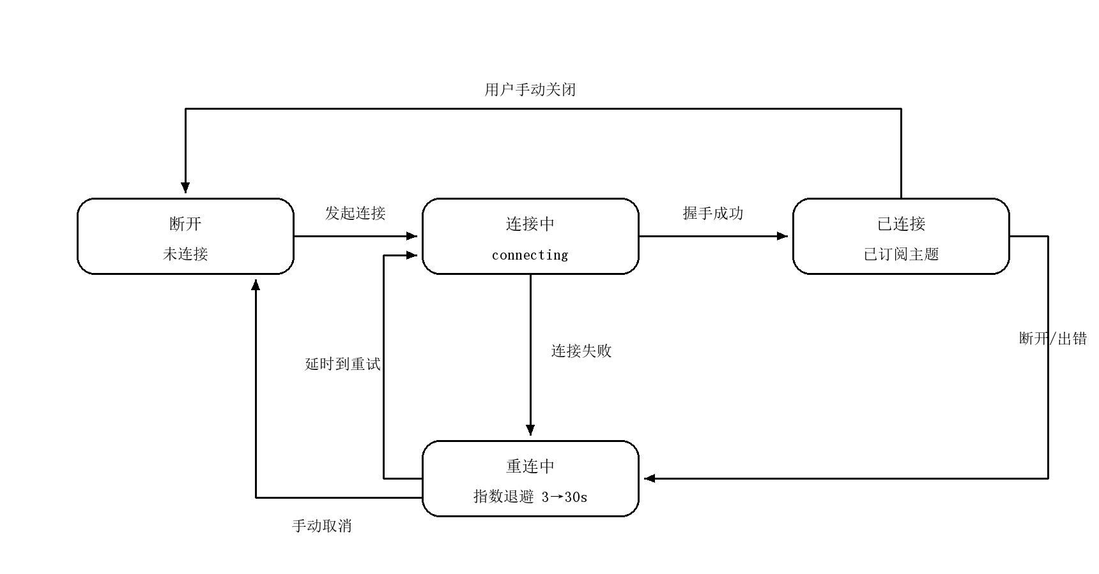
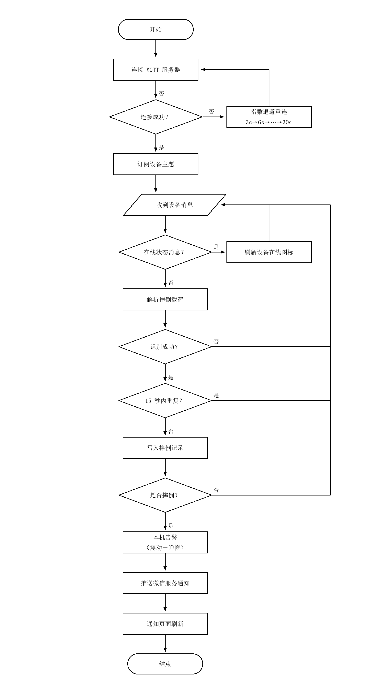
视觉系统设计

主要函数流程
总体调用关系
main()
├─ 解析命令行参数
├─ open_source() 打开摄像头或视频
├─ FallDetector() 创建状态机
├─ SerialOut() 可选，打开串口
├─ StateBeacon.start() 启动串口发送线程
├─ YOLO() 加载姿态模型
└─ while 读帧
├─ model.predict() 人体框 + 关键点
├─ pick_person()
│ ├─ 按框高选择主目标
│ └─ extract_features()
│ ├─ _point()
│ └─ _mid()
├─ FallDetector.update() 更新状态
├─ draw() 绘制框、骨架和状态
└─ cv2.imshow() / waitKey() 显示和退出检测
退出：
├─ StateBeacon.stop()
├─ SerialOut.write(b"0")
├─ SerialOut.close()
├─ VideoCapture.release()
└─ cv2.destroyAllWindows()

四、测试数据及其结果分析
1 编译结果
使用 Keil MDK（Arm Compiler 6，-O3）编译，编译通过、无错误无警告，生成的固件大小为 67,416 字节，资源占用如表 4 所示。
项目 | 大小（字节） | 说明
Code | 20,122 | 代码段
RO-data | 3,814 | 只读数据（字库、扫频表、常量字符串）
RW-data | 16 | 已初始化全局变量
ZI-data | 3,256 | 未初始化全局变量（含 512 B 环形缓冲、OLED 显存）
Flash 合计 | 约 23,952 | Code + RO-data + RW-data
RAM 合计 | 约 3,272 | RW-data + ZI-data
表 4 编译资源占用
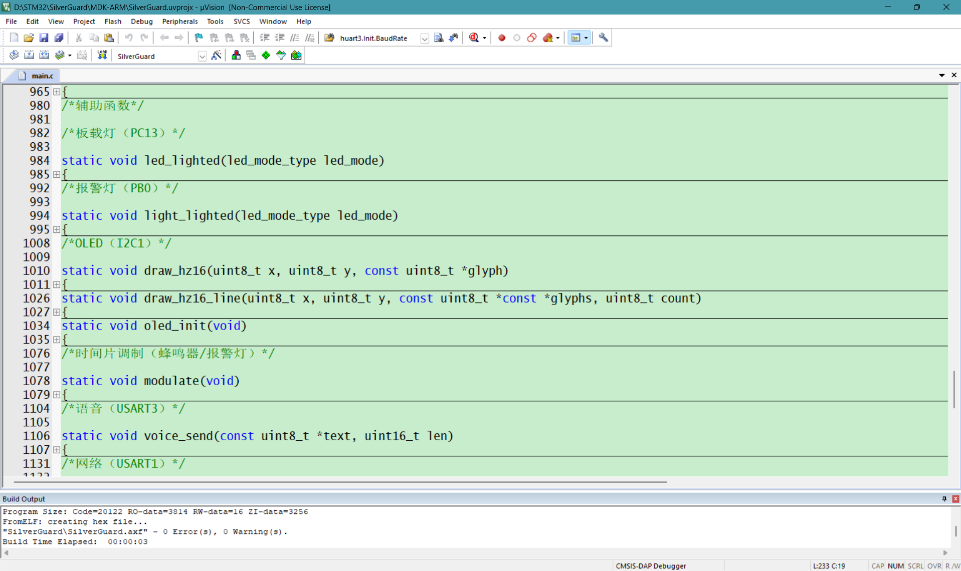
图 8 编译结果
2 硬件接线
整机由 STM32F103 最小系统板、OLED 屏、蜂鸣器模块、报警灯、语音模块与 ESP8266 组成，另有上位机通过串口接入，接线关系如图 9 所示。
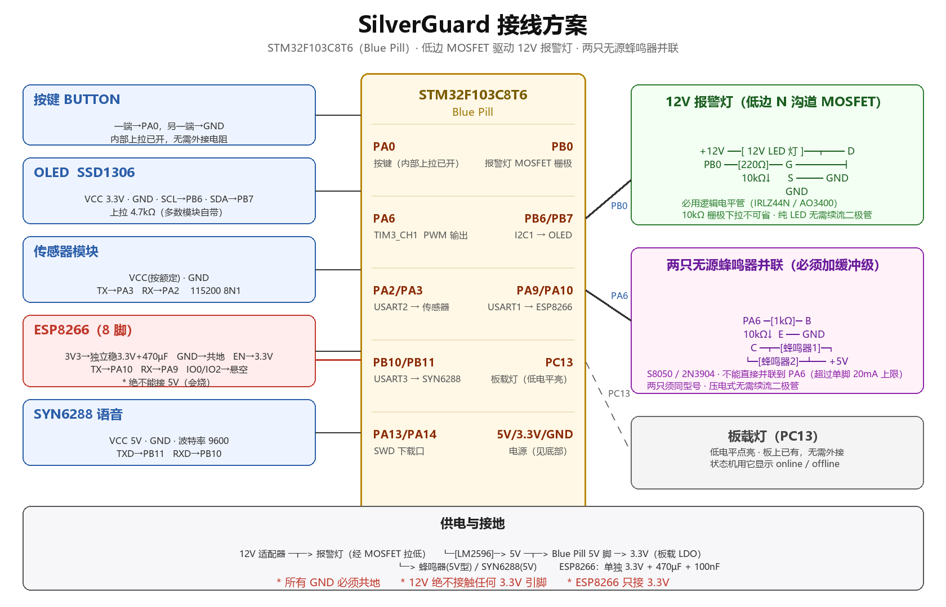
图 9 硬件接线图
3 待机测试
上电后 OLED 显示在线状态，蜂鸣器保持静音，报警灯熄灭，手机端显示 online；测量整机待机电流接近 0 mA。
【此处插入 OLED 待机显示 + 手机端 online 截图】
图 10 上电待机状态
4 跌倒检测与三级升级
上位机判定摔倒后连续发送 0x01，主控在 5 帧窗口内确认并进入“确认中 5 s”；5 s 内未撤销则进入“预备报警 10 s”，屏幕与语音开始提示；10 s 到期进入“报警中”，蜂鸣器警笛响起、报警灯点亮、语音播报求助，手机端收到 1。
【此处插入确认中／预备报警／报警中三张 OLED 截图，以及手机端收到 1 的截图】
图 11 报警升级过程
5 长按取消
在确认中、预备报警或报警中任一阶段长按 1 s，进入“取消确认 3 s”，屏幕显示取消提示；3 s 后按当前传感器状态回到待机或检查，手机端收到 0，蜂鸣器停止。
【此处插入取消确认截图 + 手机端收到 0 的截图】
图 12 长按取消
6 掉线检测与恢复
断开上位机串口（或关闭视觉脚本）后，200 ms 内收不到任何字节，主控由待机或确认中切到 offline，屏幕显示离线，手机端收到 offline；重新连接后自动恢复，无需重启。
【此处插入断线时 OLED 显示离线 + 恢复后的截图】
图 13 掉线检测与恢复
7 联网上报
ESP8266 连接热点后与 MQTT 服务器建立连接，主控只在状态变化时上报，payload 依次为 offline、online、1、0。用手机端 MQTT 调试工具订阅同一主题即可实时看到状态变化，链路为：STM32 → ESP8266 → MQTT → 手机端。
【此处插入手机端 MQTT 调试工具收到的报文截图】
图 14 手机端收到的状态报文
8 结果分析
（1）编译结果：无错误无警告，Flash 约 24 KB、RAM 约 3.2 KB，均不足芯片容量的一半，为后续增加传感器与协议留有余量。
（2）分级确认：从检测到报警共经历确认 5 s 与预备 10 s 两级，任一级都可被长按撤销，实测符合预期，既不会因单帧误判立刻报警，也不会因过度平滑而漏报。
（3）掉线判定：拔掉上位机串口后约 200 ms 屏幕即显示离线，手机端同步收到 offline；恢复串口后无需重启即回到在线，说明心跳判据（1 : 2）既能容忍单次丢帧，又足够灵敏。
（4）联网一致性：本地状态变化与手机端收到的报文一致（报警对应 1、取消对应 0、断线对应 offline），且只在状态变化时上报，避免了刷屏。
（5）边界与不足：单摄像头视角下，遮挡、逆光与夜间识别率会下降；画面尚未上云，无法事后回溯现场；演示版仅支持单设备，多人使用需增加设备绑定与数据隔离。

五、调试过程中的问题
1 OLED 全黑，重烧无效
现象：上电后屏幕全黑，换驱动、改初始化都不起作用。定位：先用全地址扫描确认总线上“一个设备都没有”，再用 GPIO 内上拉探测两根线的电平，发现 SCL 与 SDA 被接反。处理：交换两根线后屏幕立即点亮，显示代码一行未改。结论：先确认“硬件在不在”，再怀疑“软件对不对”。
2 WiFi 明明开着，模块却提示“找不到该网络”
现象：手机热点正常广播，ESP8266 返回找不到指定网络。定位：抓取模块的原始扫描结果行，逐字节比对名称，发现手机名里的撇号是弯的（U+2019），而代码里写的是直的（'），两者只差一个字节。处理：把手机名与代码里的 SSID 逐字节对齐，一次连通。结论：字符串“看起来一样”不代表字节一样。
3 蜂鸣器不响还发烫
现象：报警时没有声音，模块反而发热。定位：先量静态——待机时模块就被通电；再查资料确认该模块为低电平触发，而代码在待机时输出的是低电平。处理：把“关闭”定义为 PWM 恒高（比较值大于重装值），待机电流回到接近 0。结论：外设模块的触发极性必须以实测为准，不能照抄别人的配置。
4 状态切换后手机端收不到消息
现象：从离线恢复到在线时，手机端一直停在离线。定位：检查上报分支，发现“确认中”这一状态漏掉了上报分支，被默认分支直接返回。处理：在确认状态补上与在线相同的上报分支。结论：新增状态时必须同步检查“上报”这一横切逻辑。
5 取消流程屏幕刷两次、消息发两次
现象：长按取消后，屏幕重绘两次，手机端先后收到两条不同报文。定位：一是取消结束时先回待机再回检查，导致两次刷新；二是发送去重条件在多处被绕过，重复消息被重新入队。处理：让取消结束后按传感器状态直接落位，去重改为严格比较上次内容，并删除重复入队。结论：状态出口要“直接落位”，去重要“一处判断”。
6 小结
以上五个问题的共性在于：现象都出现在“看不见”的地方。真正有效的做法是把问题变成可观测的证据——先测量（电平、电流、原始报文），再缩小范围（分而治之），最后用一次修复验证结论。
六、总结
1 优点
（1）链路完整且可验证：从摄像头判断、串口上报、三层滤波、状态机确认、本地声光语音告警，一直到联网通知，每一环都实际跑通并留有证据。
（2）核心设计清晰：三层滤波（5 帧窗口、5 s 检查窗、10 s 本地确认）分别解决抖动、误报与“翻盘”，职责分明。
（3）心跳判据有依据：100 ms 一帧、200 ms 判掉线，比例 1 : 2，既能容忍单次丢帧，又能及时反映断线。
（4）状态机可跳变、可恢复：按键在任意阶段可跳变，掉线只影响在线状态，报警一旦开始不会被异常打断。
（5）可靠性手段到位：独立看门狗、报警状态存 BKP 保证复位续报、串口中断只入队不阻塞、断线退避重连。
（6）资源占用低：整机 Flash 约 24 KB、RAM 约 3.2 KB，主频 72 MHz，为后续扩展留有余量。
2 不足
（1）视觉判断依赖上位机：目前由 PC 上的脚本完成，整机尚未做到摄像头与主控一体化，现场需要一台电脑。
（2）识别仍有边界：单摄像头视角，遮挡、逆光与夜间识别率会下降，尚未做多传感器融合。
（3）画面未上云：目前只上报状态，画面与视频的云端存档与回放尚未实现，无法事后回溯现场情况。
（4）不具备位置信息：只报状态，不报“在哪里”，无法区分房间。
（5）单设备形态：演示版只支持一台设备，多人使用时缺少设备绑定与数据隔离。
（6）结构仍为开发板形态，外壳、供电与摆放方式尚未产品化。
3 改进方案
（1）硬件一体化：把视觉判断从 PC 迁移到小型边缘计算模块，与主控、摄像头、电池集成为一体机，摆脱对电脑的依赖。
（2）多传感器融合：在视觉之外加入毫米波雷达、红外或压力垫，用多源信息交叉验证，降低遮挡与夜间场景下的漏报与误报。
（3）画面云端存档（可作为可选扩展）：在用户授权前提下，把事件前后的短视频上传云端，实现回看与取证；该能力可作为增强版功能，不影响基础版只传状态的低带宽设计。
（4）位置与场景感知：结合房间级定位或多机位，给出“哪个房间发生跌倒”，并在手机端以平面图方式呈现。
（5）多设备与账号体系：为设备增加唯一标识与绑定流程，云端按用户隔离数据，支持一个账号看护多位老人。
（6）产品化：设计外壳与安装支架，改用锂电池与低功耗策略，并补充跌落与长时间运行测试。
（7）算法迭代：用真实场景数据持续标注与迭代视觉模型，针对夜间、逆光、遮挡做专项优化，并给出可量化的准确率与误报率。
4 小结
本作品围绕“让跌倒这件事不再无人知晓”展开：以摄像头作为核心感知手段，在本地完成视觉判断，由 STM32 通过三层滤波与六态状态机完成多级确认，再由 ESP8266 把状态实时推送到手机端，同时保留完整的本地声光与语音告警。
实现过程中最有价值的不是“功能都做出来了”，而是三个关键问题都被定位清楚并给出了工程解法：抖动用 5 帧窗口解决，误报用 5 s 检查窗撤销，确认期内的“翻盘”用 10 s 本地确认拒收解决；“数据断了却还显示在线”则通过 100 ms／200 ms 的心跳判据解决。作品目前仍是原型，但“发现—确认—报警—通知”这条主链路已经完整跑通，每一环都有实测数据支撑，为后续硬件一体化、多传感器融合与云端增强留出了清晰的扩展路径。

附录 A 核心代码：六态状态机主函数
下面给出 main_state_machine() 的完整实现（与源程序 main.c 完全一致）。函数入口先做一次掉线判定，再按当前状态进入对应分支；每个分支只判断自己关心的条件，满足即调用 set_state() 迁移，不满足则原状态等待。
static void main_state_machine(void)
{
if (st.flag == 1 && (st.state == standby || st.state == checking))
set_state(offline);
switch(st.state){
case standby:
if (bt.button == triggered)
set_state(alarm);
else if (sg.output == 1)
set_state(checking);
break;
case checking:
if (bt.button == triggered)
set_state(alarm);
else if (sg.output == 0)
set_state(standby);
else if (now - st.tick >= 5000)
set_state(pre_alarm);
break;
case pre_alarm:
if (bt.button == triggered){
st.cancel_silent = 1;
set_state(alarm_cancel);}
else if (now - st.tick >= 10000)
set_state(alarm);
break;
case alarm:
if (bt.button == triggered){
st.cancel_silent = 0;
set_state(alarm_cancel);}
break;
case alarm_cancel:
if (now - st.tick >= 3000){
if (st.flag == 1)
set_state(offline);
else if (sg.output == 1)
set_state(checking);
else
set_state(standby);}
break;
case offline:
if (bt.button == triggered)
set_state(alarm);
else if (st.flag == 0){
if (sg.output == 1)
set_state(checking);
else if (sg.output == 0)
set_state(standby);
}
}
}
需要说明的是：函数入口的掉线判定只作用于 standby 与 checking 两个状态——pre_alarm 与 alarm 一旦进入就不再受掉线影响，以保证“已经在报警”的状态不会被网络或串口异常悄悄取消；pre_alarm 与 alarm 分支中分别把 cancel_silent 置为 1 与 0，用于区分“预报警阶段的静默取消”和“正式报警阶段的取消上报”。

